
专题08 力与运动
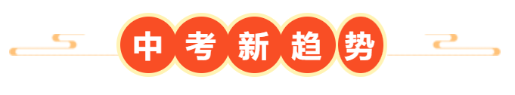
1．（2025·江苏常州·中考真题）【中华传统文化】端午节龙舟赛，下列说法中正确的是（ ）
A．开赛前，静止的龙舟没有惯性
B．桨对水的力和水对桨的力是一对平衡力
C．选手连续划桨，龙舟持续前进，说明力是维持物体运动的原因
D．过终点后选手不再划桨，龙舟继续向前运动，是因为龙舟有惯性
【答案】D
【详解】A．惯性只与自身的质量有关，与速度大小无关，静止的龙舟有惯性，故A错误；
B．向后划桨，桨对水有一个向后的力，同时水对桨有一个向前的力使龙舟向前运动，受力物体不同，二者是一对相互作用力，不是平衡力，故B错误；
C．选手连续划桨，龙舟持续前进，说明力是改变物体运动状态的原因，物体运动不需要力来维持，故C错误；
D．过终点后选手不再划桨，龙舟继续向前运动，是因为龙舟有惯性要保持原来的运动状态，故D正确。
故选D。
2．（2025·江苏南通·中考真题）【国际马拉松赛】2025年3月23日，“南通国际马拉松赛”在南通大剧院东侧鸣枪开跑。运动员的跑鞋底部有凹凸不平的花纹，是为了 ；以冲刺的运动员为参照物，终点线是 的；运动员完成冲刺后不能立即停止，是因为他具有 。
【答案】
增大摩擦
运动
惯性
【详解】[1]运动员的跑鞋底部有凹凸不平的花纹，是在压力一定时，通过增大接触面的粗糙程度来增大摩擦。
[2]以冲刺的运动员为参照物，终点线的位置发生改变，故终点线是运动的。
[3]运动员完成冲刺后不能立即停止，是因为他具有惯性，要保持原来的运动状态向前运动一段距离。
3．（2025·江苏常州·中考真题）【新情境】如图所示为淮海战役中，唐和恩在长达2500km的支援前线的路上使用过的小竹竿，每到一地，他就手持钢针把地名刻在小竹竿上，能在小竹竿上刻字，是因为钢针的硬度比小竹竿 ，刻字时，使小竹竿留下刻痕的是 对 施加的力。
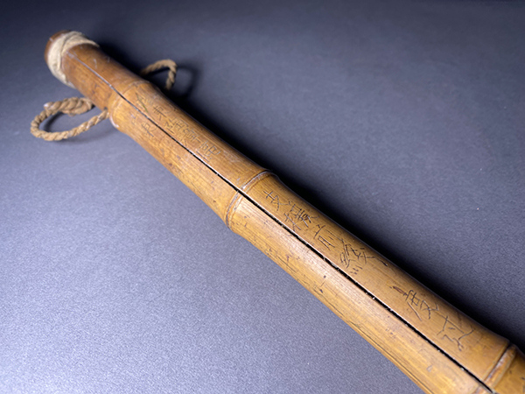
【答案】 大 钢针 小竹竿
【详解】[1]钢针能在竹竿上刻出字来，根本原因是钢针的硬度比竹竿大竿的硬度大。
[2][3]刻字时，留下刻痕的直接原因是钢针对竹竿施加的力使竹竿表面发生形变，从而形成刻痕。
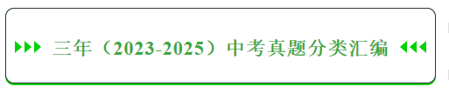
考点一．二力平衡
1．（2024·江苏淮安·中考真题）2024年2月17日，第十四届全国冬季运动会在内蒙古呼伦贝尔拉开帷幕。如图所示是短道速滑项目的精彩瞬间，下列说法中正确的是（ ）
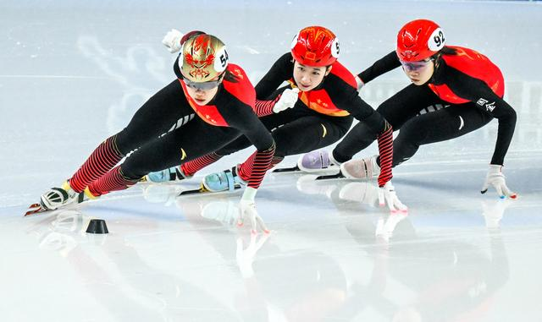
A．以看台上的观众为参照物，运动员是运动的
B．运动员在转弯过程中，其运动状态保持不变
C．运动员到达终点后，不能立即停下来是因为受到惯性作用
D．运动员站立时对冰面的压力和运动员所受的重力是一对平衡力
【答案】A
【详解】A．以看台上的观众为参照物，运动员的相对位置改变，是运动的，故A正确；
B．运动员在转弯过程中，方向改变，其运动状态改变，故B错误；
C．惯性不是力，不能说“受到惯性作用”，故C错误；
D．运动员站立时对冰面的压力和运动员所受的重力方向相同，不是一对平衡力，故D错误。
故选A。
2．（2024·江苏宿迁·中考真题）在探究影响滑动摩擦力大小因素的活动中，实验装置如图甲所示，固定弹簧测力计，拉动木板，测出木块受到的滑动摩擦力。小明又进行测量木板受到木块的滑动摩擦力的尝试。如图乙所示，水平拉动木板，使木板和木块一起做匀速直线运动，测量木板受到桌面的摩擦力；如图丙所示，固定木块，再拉动木板，当木板相对于木块滑动时，读出弹簧测力计的示数。则测量的木板受到木块的滑动摩擦力（ ）
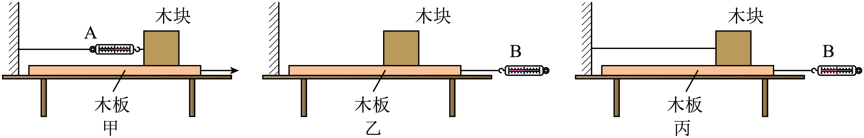
A．方向水平向左，拉木板需要匀速运动 B．方向水平向右，拉木板不需要匀速运动
C．方向水平向右，拉木板需要匀速运动 D．方向水平向左，拉木板不需要匀速运动
【答案】A
【详解】在图丙中，当木板相对于木块滑动时，木板相对于木块向右滑动，因滑动摩擦力的方向与物体相对运动的方向相反，所以木板受到木块的滑动摩擦力方向水平向左，在图乙中，水平拉动木板，使木板和木块一起做匀速直线运动，因为此时木板和木块之间相对静止，所以木板和木块之间无摩擦力的作用，由二力平衡条件可知，木板受到桌面的滑动摩擦力f_{桌}=F_{B}（F_{B}为测力计B的示数，也就是测力计B对木板向右的拉力）；图乙和图丙相比，当木板相对于木块滑动时，因为整体对桌面的压力大小不变、接触面的粗糙程度不变，所以木板受到桌面的滑动摩擦力大小不变，仍然为f_{桌}=F_{B}；在图丙中，拉动木板时，木板受到水平向右的拉力F_{B}′、水平向左的桌面的滑动摩擦力f_{桌}、木块对木板水平向左的摩擦力，由实验目的可知要测量木板受到木块的滑动摩擦力，则需要根据木板受力平衡进行测量，所以，图丙中拉木板时需要匀速运动，此时木板受力平衡，则F_{B}′=f_{木块对木板}+f_{桌}，因此木板受到木块的滑动摩擦力为f_{木块对木板}=F_{B}′-f_{桌}，故A符合题意，BCD不符合题意。
故选A。
3．（2024·江苏盐城·中考真题）下列情形中，松手后纸片还能保持平衡的是（ ）
A．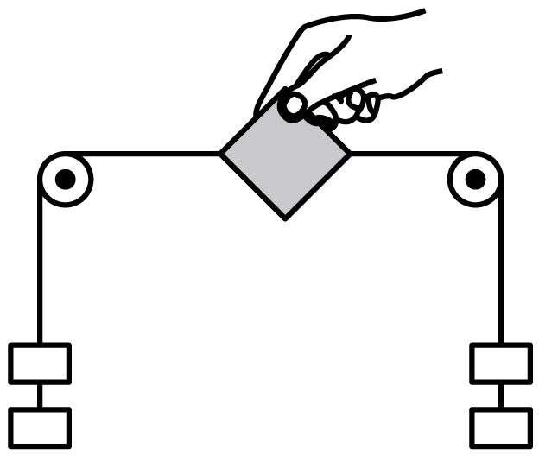 B．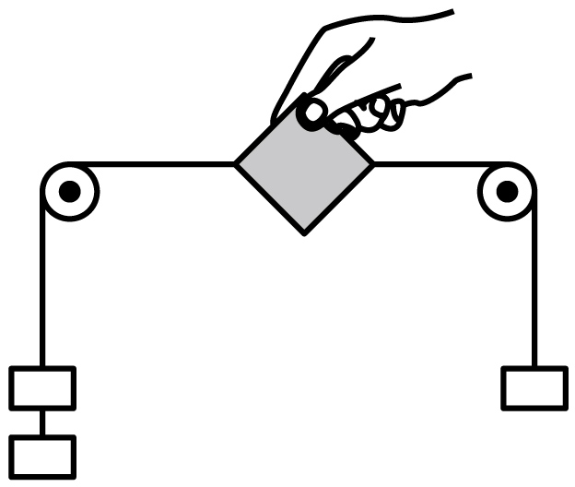 C．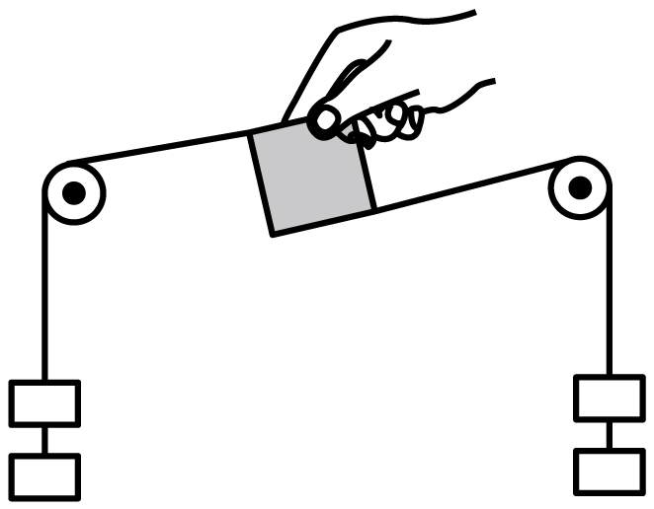 D．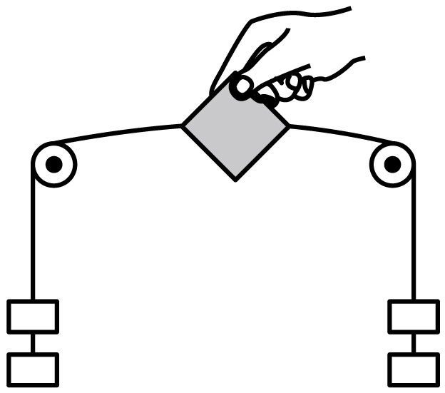
【答案】A
【详解】A．纸片两端通过细线绕过定滑轮各放两个质量相等的钩码，纸片两端受到的两个力的大小相等、方向相反、作用在同一条直线上、作用在同一个物体上，是一对平衡力，纸片能保持平衡状态，故A符合题意；
B．纸片两端通过细线绕过定滑轮各放两个和一个质量相等的钩码，纸片两端受到的两个力的大小不相等，即两个力的大小不相等、方向相反、作用在同一条直线上，所以不是一对平衡力，纸片不能保持平衡状态，故B不符合题意；
C．纸片两端通过细线绕过定滑轮各放两个质量相等的钩码，但纸片扭转一个角度，纸片两端受到的两个力的大小相等、方向相反、但不是作用在同一条直线上，不是一对平衡力，纸片不能保持平衡状态，，故C不符合题意；
D．纸片两端通过细线绕过定滑轮各放两个质量相等的钩码，但纸片两端受到的两个力的大小相等、方向相反、但不是作用在同一条直线上，不是一对平衡力，纸片不能保持平衡状态，故D不符合题意。
故选A。
4．（2023·江苏苏州·中考真题）如图，将质量均匀的木棒切割并组装成两个形状相同、质量均为m的木模，用三根竖直细线a、b、c连接，在水平面上按照“互”字型静置，上方木模呈现悬浮效果，这是利用了建筑学中的“张拉整体”结构原理。则（ ）
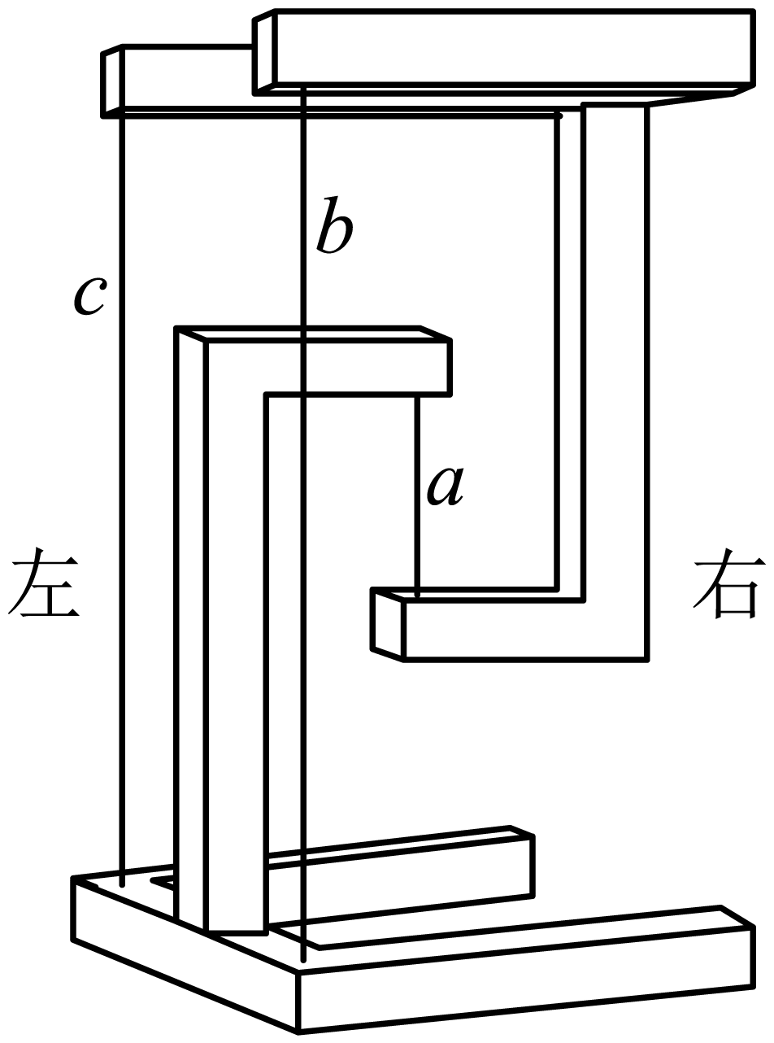
A．a的拉力等于mg
B．b的拉力大于a的拉力
C．沿左右方向平移三根细线在上方木模的接线点，线仍竖直，线上拉力会改变
D．沿左右方向平移三根细线在上方木模的接线点，线仍竖直，地面受到的压力会改变
【答案】C
【详解】AB．上方木模受到自身向下的重力mg，两根长线分别向下的拉力和短线a向上的拉力，两根长线的拉力相等，由受力平衡

则 F_{a}＞mg，F_{a}＞F_{b}，故AB不符合题意；
C．以a下方的连接点为支点，根据杠杆平衡条件得，F_{b}•L_{b}+F_{c}•L_{c}=G•L_{G}，如沿左右方向平移三根细线在上方木模的接线点，线仍竖直，G•L_{G}不变，F_{b}和F_{c}的力臂变化，F_{b}和F_{c}变化，F_{a}变化；则线上拉力会改变，故C正确；故C符合题意；
D．将两个木模看成一个整体，整体静止在地面上，受竖直向下的总重力、地面对它竖直向上的支持力，沿左右方向平移三根细线在上方木模的接线点，整体还是处于平衡状态，故地面受到的压力还是木模的总重力，即不变。故D不符合题意。
故选C。
5．（2023·江苏无锡·中考真题）如图所示，用手拉弹簧使弹簧伸长，弹簧发生了弹性形变。关于该实验，下列说法中错误的是（ ）
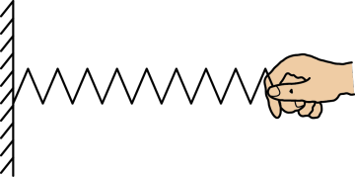
A．说明力能改变物体的形状
B．拉弹簧的力越大弹簧伸长越长
C．发生形变后的弹簧对手指产生弹力
D．手对弹簧的拉力和弹簧对手的拉力是一对平衡力
【答案】D
【详解】A．用手拉弹簧使弹簧伸长，即用力使弹簧形状改变，所以说明力能改变物体的形状，故A正确，不符合题意；
B．由于在弹性限度内，弹簧伸长量与弹簧受到拉力成正比，所以拉弹簧的力越大弹簧伸长越长，故B正确，不符合题意；
C．由于力的作用是相互的，手对弹簧有力的作用，所以发生形变后的弹簧对手指产生弹力，故C正确，不会符合题意；
D．手对弹簧的拉力的受力物体是弹簧，弹簧对手的拉力的受力物体是手，两个力大小相等、方向相反，所以是一对相互作用力，故D错误，符合题意。
故选D。
6．（2025·江苏连云港·中考真题）小明用图示装置“探究影响滑动摩擦力大小的因素”。木块与木板之间的摩擦力大小通过传感器显示。当拉动木板时 （选填“必须”或“不必”）保持匀速。当在木块上增加钩码时，传感器显示力的大小将 （选填“变大”“变小”或“不变”）。
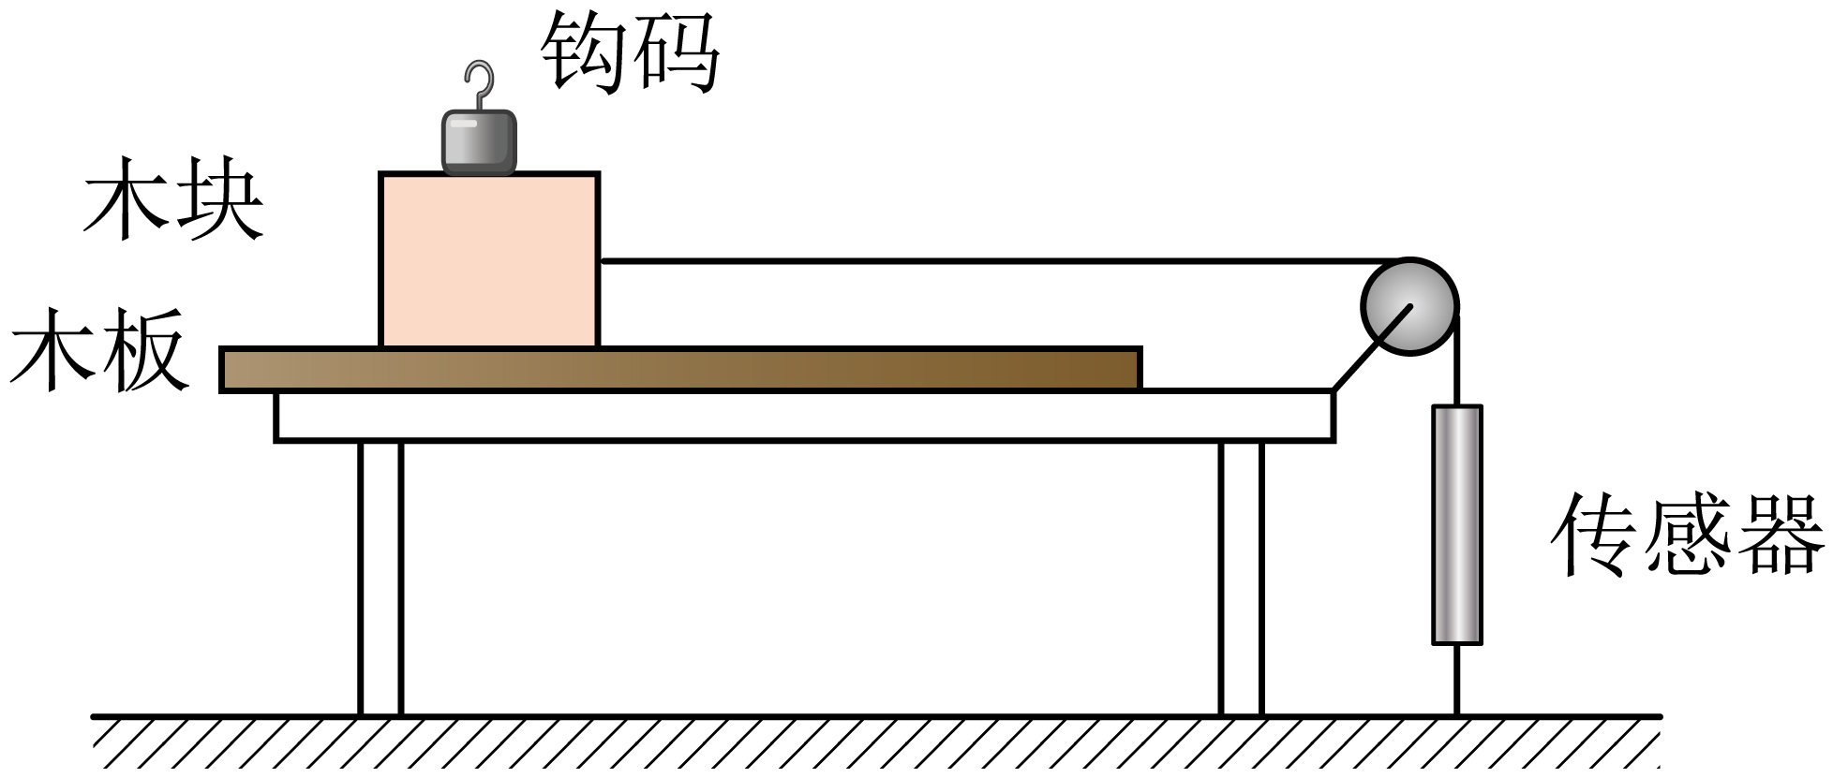
【答案】 不必 变大
【详解】[1]拉动木板时无论是否做匀速直线运动，木块相对于地面始终静止，处于平衡状态，传感器测量的仍是木块受到的摩擦力，因此拉动木板时不必保持匀速。
[2]当在木块上增加钩码时，木块与木板之间接触面的粗糙程度不变，压力变大，则木块受到的滑动摩擦力变大，传感器显示力的大小将变大。
7．（2023·江苏盐城·中考真题）小明在赛道上测量冰壶向前滑行过程中受到的摩擦力大小时，弹簧测力计应拉着冰壶沿 方向做 直线运动；比赛时运动员刷冰，冰面熔化，冰壶受到的摩擦力 。
【答案】 水平 匀速 减小
【详解】[1][2]测量冰壶向前滑行过程中受到的摩擦力大小时，必须拉力与水平方向的摩擦力平衡，弹簧测力计应拉着冰壶沿水平方向做匀速直线运动。
[3]比赛时运动员刷冰，冰面熔化，使得接触面分离，冰壶受到的摩擦力减小。
8．（2025·江苏常州·中考真题）小明用细绳拉木块A在水平桌面上向右匀速直线运动，不计空气阻力，请在图中画出木块的受力示意图。
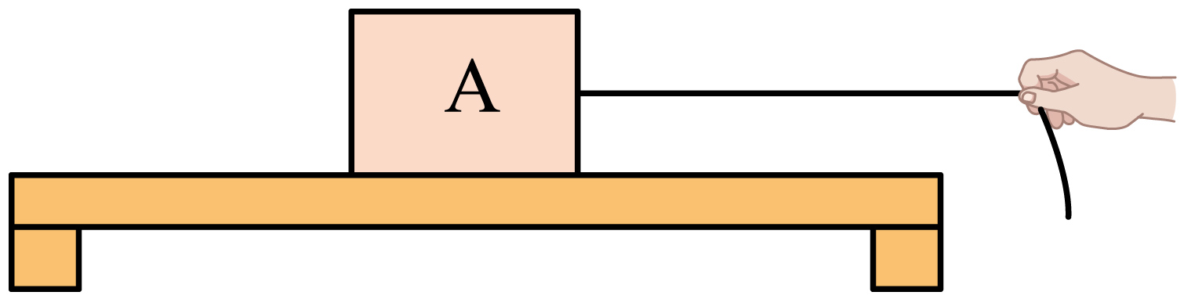
【答案】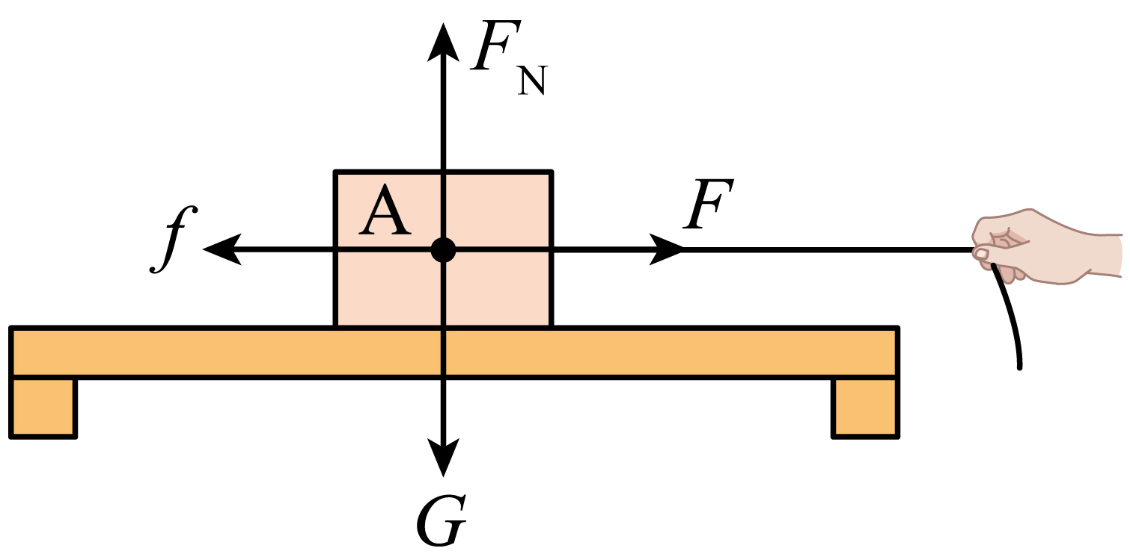
【详解】用细绳拉木块A在水平桌面上向右匀速直线运动，不计空气阻力，木块处于平衡状态，受到平衡力的作用，竖直方向物体受竖直向下的重力G和竖直向上的支持力F_{N}，是一对平衡力，水平方向物体受到水平向右的拉力F和水平向左的摩擦力f是一对平衡力，四个力的作用点都画在木块的重心，从作用点分别沿四个力的方向画一带箭头线段，在箭头附近标上相应的符号，如图所示：

9．（2024·江苏无锡·中考真题）如图所示，悬挂在绳上的小球处于静止状态，请画出小球的受力示意图。
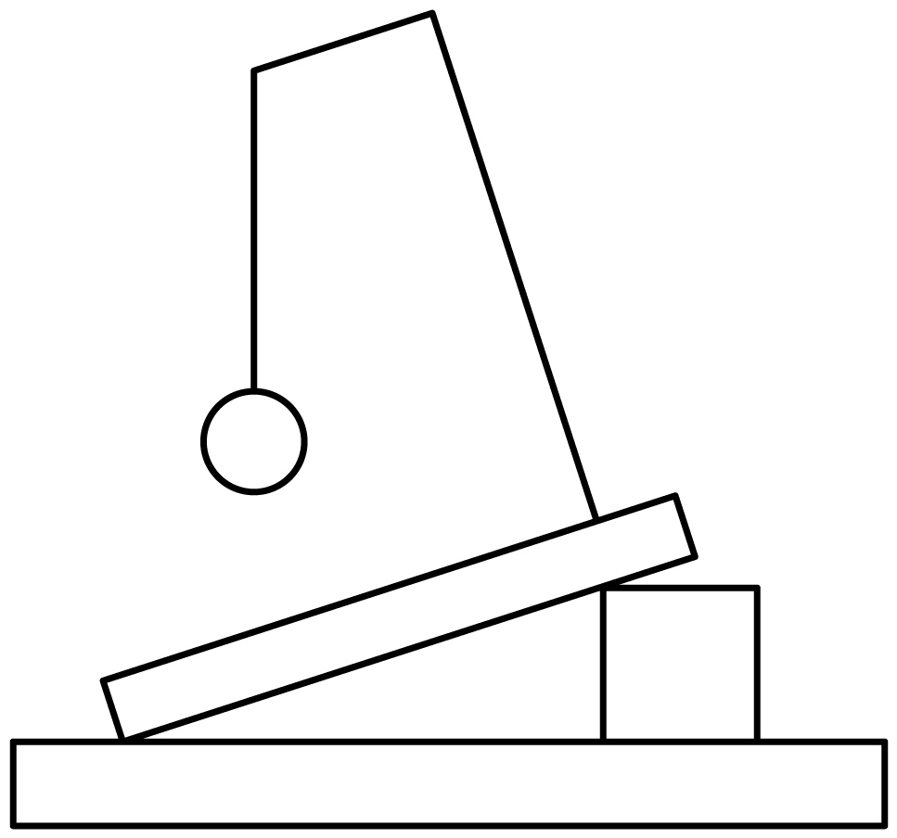
【答案】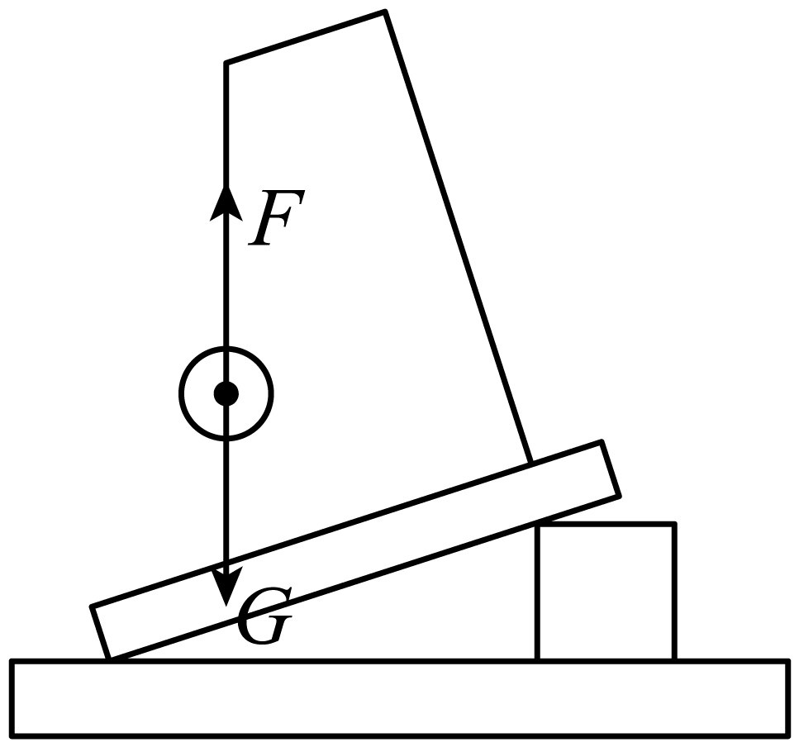
【详解】悬挂在绳上的小球处于静止状态，小球受到重力和绳子的拉力是平衡力，这两个力大小相等，方向相反，作用在同一物体上，从小球的重心沿竖直向下和沿绳子向上分别画出重力和拉力的示意图，如图所示：

10．（2023·江苏无锡·中考真题）按要求作图：如图所示，在水平桌面上匀速拉动木块，请画出木块所受拉力F和摩擦力f的示意图。
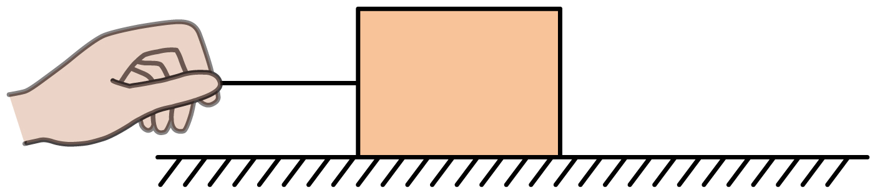
【答案】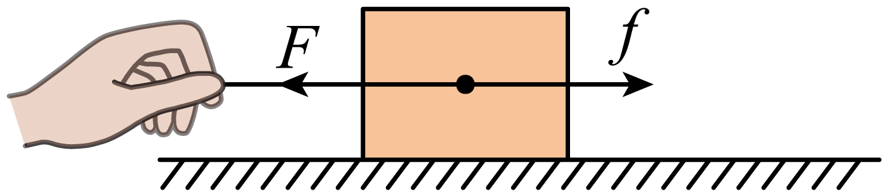
【详解】在水平桌面上匀速拉动木块，则木块做匀速直线运动运动，处于平衡状态，所以木块所受拉力F和摩擦力f是一对平衡力，两个力大小相等、方向相反，作用点在木块的几何中心上，如下图所示：

11．（2025·江苏淮安·中考真题）小明想知道家用酒精的密度，找到下列器材：钉子、长木块、橡皮筋、回形针、柱形透明塑料小桶、刻度尺、记号笔和足量的水。已知水的密度为ρ₀，家用酒精的密度比水的小。请利用器材完善以下步骤，帮助他设计一个测量家用酒精密度的方案。
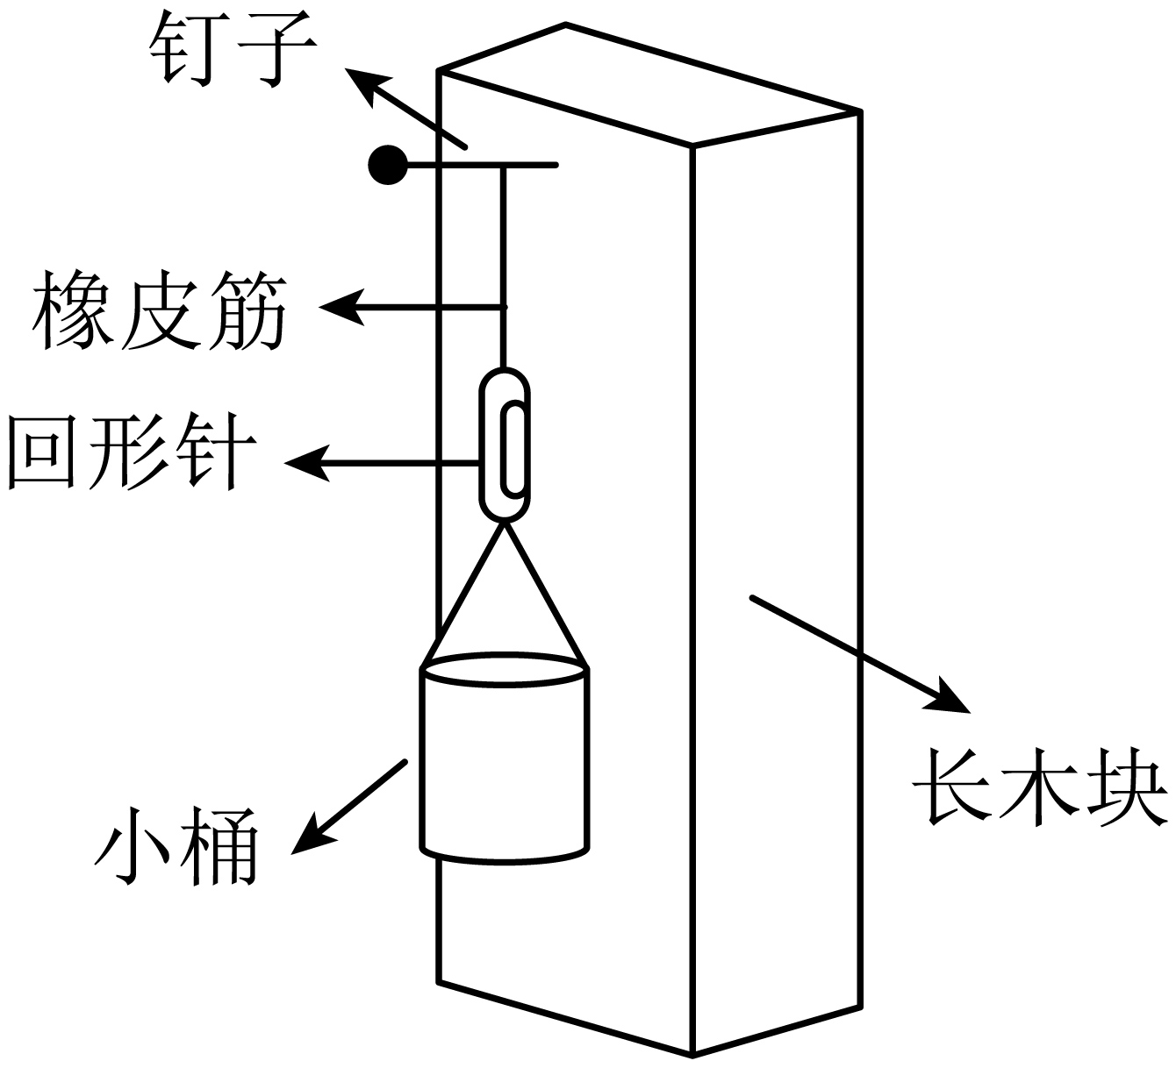
（1）将相关器材按图示进行组装。
（2） 。
（3） 。
（4）则酒精的密度ρ_{酒}= （用已知量ρ₀和测量量符号表示）。
【答案】 见解析 见解析
【详解】[1]在柱形透明塑料小桶中装入适量水，用橡皮筋悬挂小桶，待小桶静止后，用记号笔标记橡皮筋的位置，并用刻度尺测量此时小桶内水的深度h₁。此时，橡皮筋的伸长量由小桶和水的总重力决定，根据二力平衡，总重力与橡皮筋的拉力相等。
[2]将小桶中的水倒出，装入酒精，调整酒精的量，使橡皮筋再次伸长到之前标记的位置（保证两次橡皮筋的拉力相同，即小桶和液体的总重力相同），然后用刻度尺测量此时小桶内酒精的深度h₂。
[3]设小桶的底面积为S，因为两次小桶和液体的总重力相同，所以
则
解得酒精的密度
考点二．牛顿第一定律
12．（2025·江苏南京·中考真题）乒乓球运动中蕴含着许多力学知识，下列说法正确的是（ ）
A．发球时，球拍对球有力的作用，球对球拍没有力的作用
B．击球时，乒乓球受到的弹力是由球拍的形变产生的
C．击球后，乒乓球在空中飞行时，受到了向前的推力
D．空中飞行的乒乓球，如果所受的力全部消失，它将立即静止
【答案】B
【详解】A．根据力的作用是相互的，当发球时球拍对球有力的作用，同时球对球拍也会产生一个反作用力，故A错误；
B．弹力是由于物体发生弹性形变而产生的，击球时，球拍发生弹性形变，会对乒乓球产生弹力，所以乒乓球受到的弹力是由球拍的形变产生的，故B正确；
C．击球后，乒乓球在空中飞行是由于惯性，此时乒乓球不再受到球拍向前的推力，其只受到重力和空气阻力的作用，故C错误；
D．根据牛顿第一定律，一切物体在不受外力作用时，总保持静止状态或匀速直线运动状态。空中飞行的乒乓球处于运动状态，若所受的力全部消失，它将保持原来的速度和方向做匀速直线运动，故D错误。
故选B。
13．（2025·江苏无锡·中考真题）如图所示，某同学正在跳远，在此瞬间，下列说法中正确的是（ ）
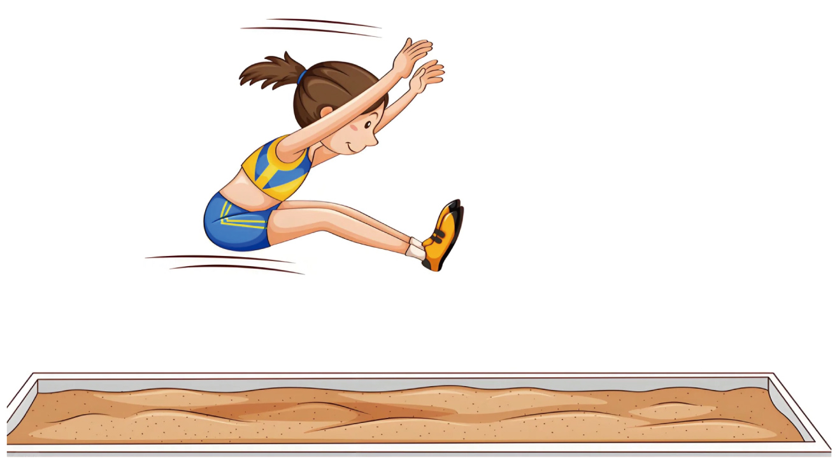
A．该同学由于惯性继续向前运动 B．该同学由于受到惯性力继续向前运动
C．该同学由于受到重力会竖直下落 D．该同学受到重力和弹力作用
【答案】A
【详解】A．惯性是物体保持原来运动状态的性质，该同学起跳后，由于惯性会继续向前运动，故A正确；
B．惯性不是力，不能说 “受到惯性力”，故B错误；
C．该同学同时具有水平向前的速度和竖直向下的速度（因重力），是做曲线运动下落，不是单纯竖直下落，故C错误；
D．在此瞬间，该同学与地面（或跳板）已脱离接触，不再受到弹力作用，只受到重力，故D错误。
故选A。
14．（2025·江苏镇江·中考真题）如图所示，乘客站立在公交车厢内，当车向前启动时，以下说法正确的是（ ）
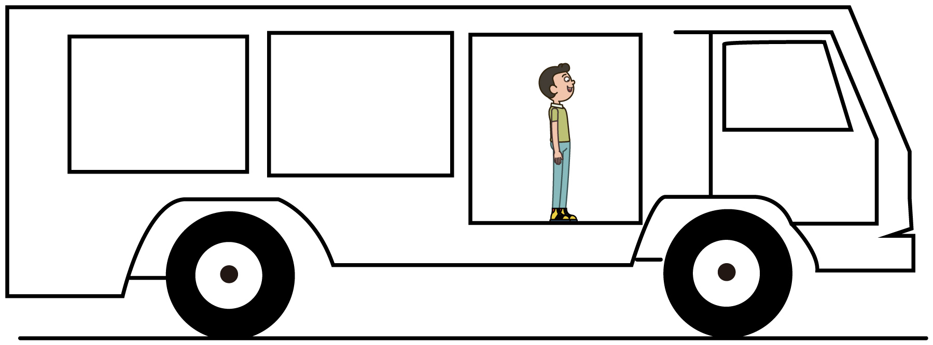
A．乘客会向后倾 B．乘客此时没有惯性
C．车厢对乘客有向后的摩擦力 D．车厢对乘客没有摩擦力
【答案】A
【详解】A．当公交车向前启动时，乘客由于具有惯性，身体会保持原来相对静止的状态，表现出相对于车厢向后倾，故A正确；
B．所有物体都具有惯性，故B错误；
C．车厢向前加速，要带动乘客一起前进，摩擦力应当向前，故C错误；
D．由于存在相对运动趋势，乘客与车厢间必然有摩擦力存在，故D错误。
故选A。
15．（2024·江苏徐州·中考真题）用力拍打刚晒过的被子，可以除去附着在被子上的灰尘，这是（ ）
A．利用惯性 B．防止惯性的危害 C．利用摩擦 D．减小摩擦的影响
【答案】A
【详解】拍打被子时，被子由于受到手的作用力由静止变为运动，而被子上的灰尘由于惯性要保持原来的静止状态，灰尘和被子就会分离，由于重力的作用就会落下来，故A符合题意，BCD不符合题意。
故选A。
16．（2024·江苏扬州·中考真题）坐在轿车后排的市民也应自觉系上安全带。系安全带可减小下列哪种情况发生时对乘客的伤害（ ）
A．快速启动 B．匀速行驶 C．紧急刹车 D．缓慢加速
【答案】C
【详解】乘客和轿车一起向前运动过程中，当车辆突然减速或紧急刹车时，人由于惯性要保持原来的运动状态，继续向前运动，有可能由于撞到车身而受伤，系上安全带可以阻止人的身体继续向前运动，减小当车辆突然减速或紧急刹车时对乘客的伤害，故C符合题意，ABD不符合题意。
故选C。
17．（2023·江苏南京·中考真题）平直公路上有一辆公交车，图甲是车内拉环正面的示意图。图乙、丙、丁是该车内观察到的同一拉环在不同时刻侧面的情景，车头在拉环的左方，以下判断正确的是（ ）
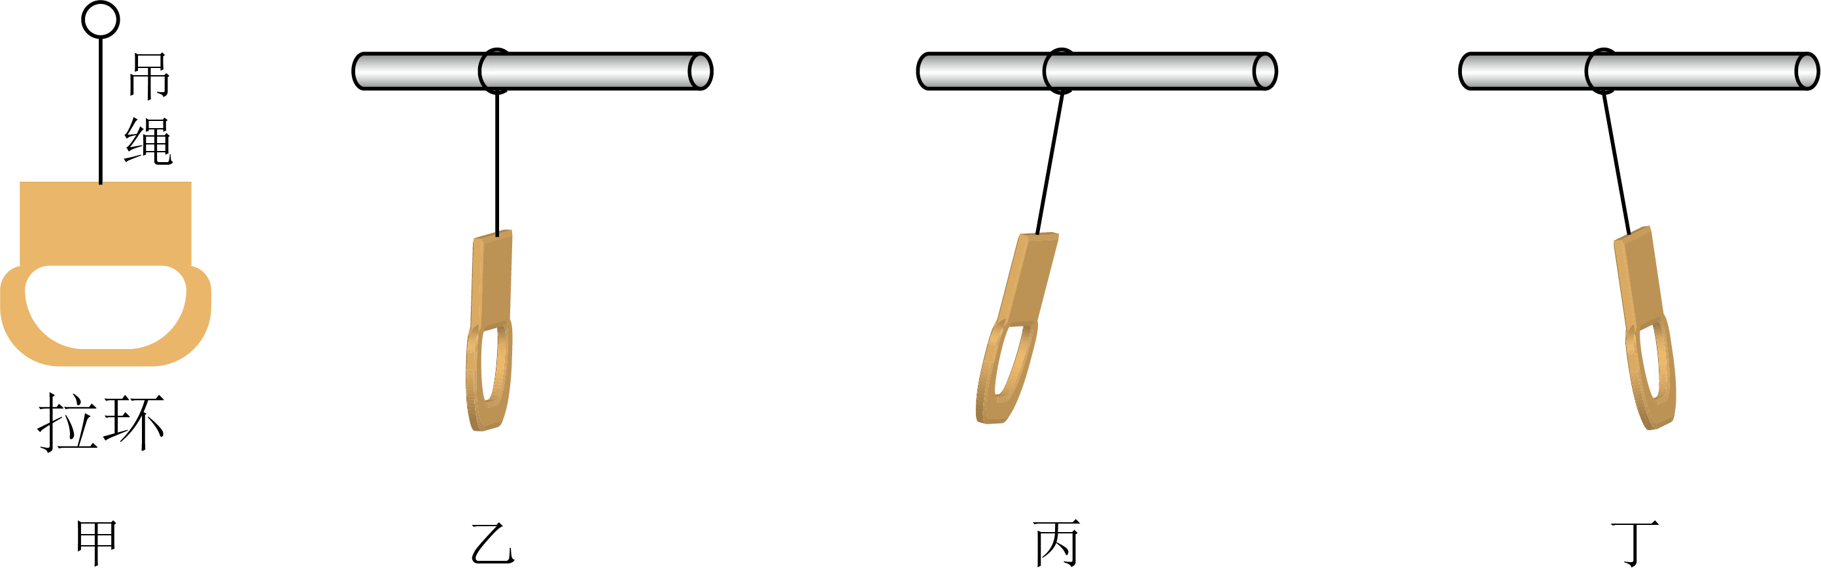
A．乙图中,车此时一定处于静止状态
B．丙图中，车此时可能在刹车礼让行人
C．丁图中，拉环此时所受重力与吊绳对它的拉力是一对平衡力
D．乙图中拉环没有惯性，丙、丁图中拉环有惯性
【答案】B
【详解】A．乙图中，拉环处于静止状态，说明此时车有可能静止，有可能做匀速直线运动，故A错误；
B．车头在拉环的左方，由图可知拉环向左偏，说明公交车可能在刹车礼让行人，故B正确；
C．由图可知此时拉环受竖直向下的重力、沿绳斜向左上方的拉力，这两个力不在同一直线上，因为一对平衡力大小相等，方向相反，作用在同一条直线上，所以拉环此时所受重力与吊绳对它的拉力不是一对平衡力，故C错误；
D．一切物体在任何情况下都具有惯性，故D错误。
故选B。
18．（2023·江苏宿迁·中考真题）图中两个实验分别是“探究影响滑动摩擦力大小的因素”和“探究阻力对物体运动的影响”，以下分析正确的是（ ）
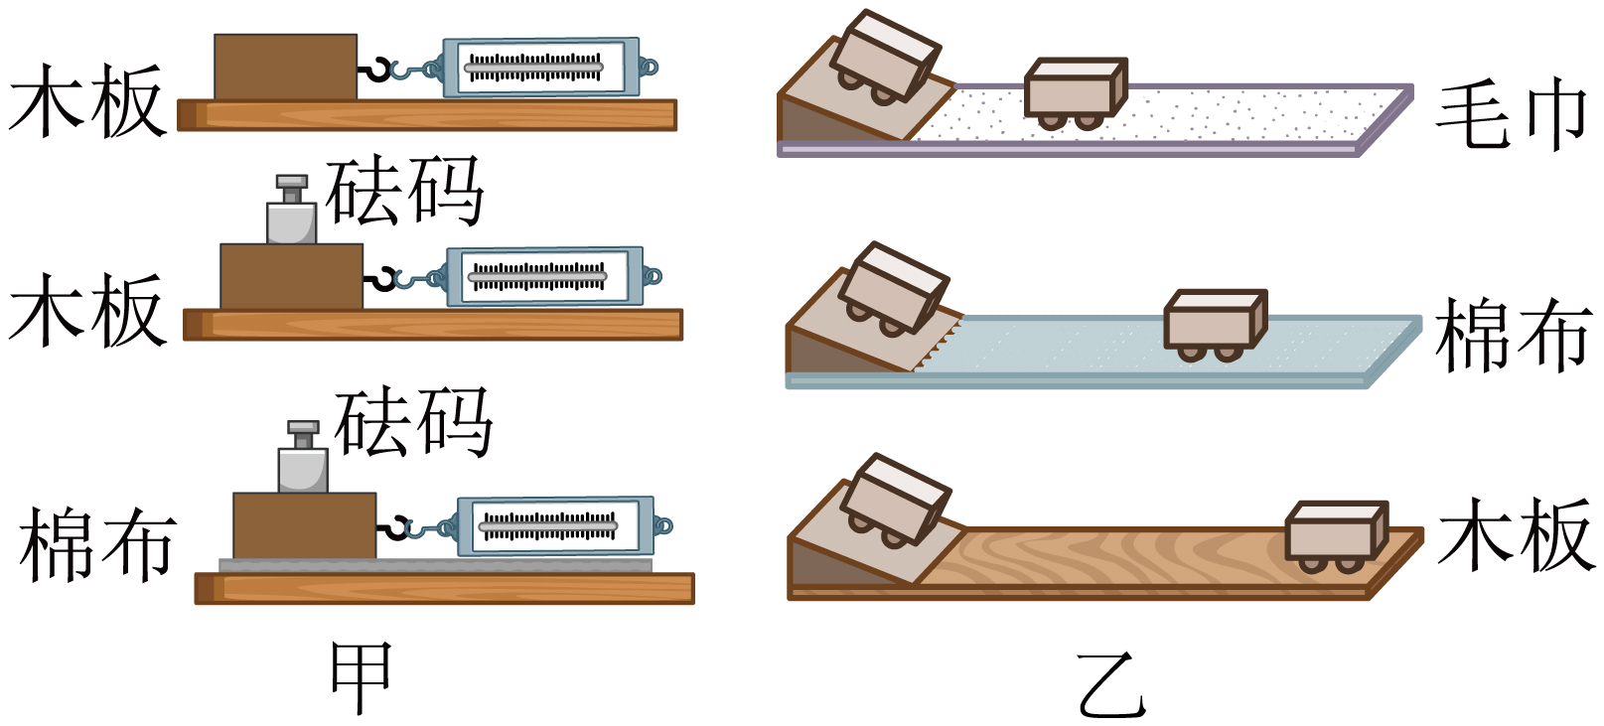
A．在图甲实验中，三次木块做匀速直线运动的速度应该相等
B．在图乙实验中，三次小车运动到水平面时的初速度应该相等
C．在图甲实验中，弹簧测力计可以不沿着水平方向拉动木块
D．在图乙实验中，小车所受阻力的改变可以通过在小车上放不同质量的砝码来实现
【答案】B
【详解】AC．图甲是“探究影响滑动摩擦力大小的因素”的实验，实验过程中根据二力平衡木块需沿着水平方向做匀速直线运动，此时摩擦力等于弹簧测力计对木块的拉力，可以通过测力计示数知道大小，滑动摩擦力受压力的大小与接触面的粗糙程度有关，与物体运动的速度无关，所以三次木块做匀速直线运动的速度不用相等，故AC错误；
B．图乙实验是“探究阻力对物体运动的影响”，实验过程中应控制小车到达水平面的速度相同，故B正确；
D．图乙实验是“探究阻力对物体运动的影响”，如果小车上放不同质量的砝码小车到达水平的速度就不同，而小车所受阻力的改变是通过改变接触面的粗糙程度来实现的，故D错误。
故选B。
19．（2024·江苏镇江·中考真题）如图两棋子静止叠放在水平面上，上方棋子受力 （选填“平衡”或“不平衡”）。用尺快速水平击打下方棋子，由于上方棋子具有 ，其位置几乎不变。当下方棋子飞出后，上方棋子受 力的作用而下落。
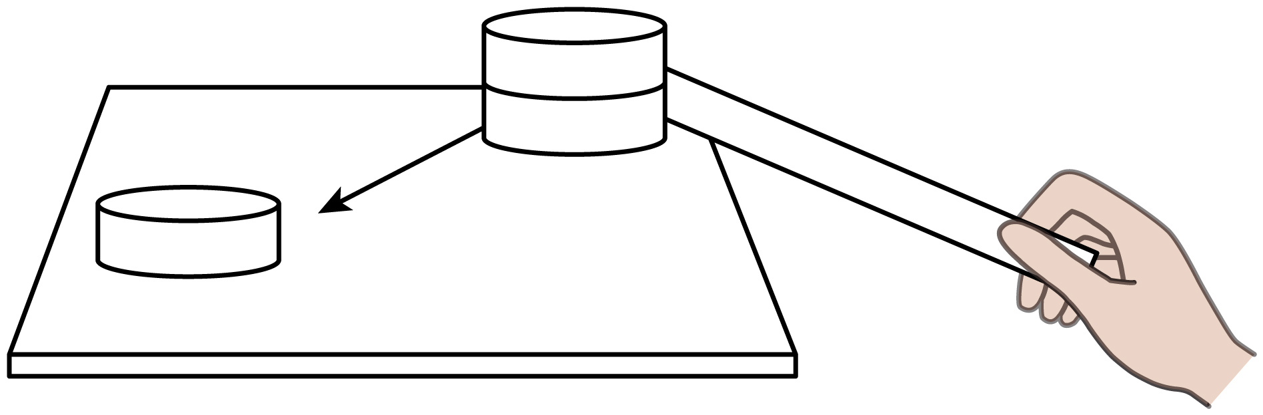
【答案】 平衡 惯性 重
【详解】[1]由于两棋子都静止叠放在水平面上，都处于平衡状态，所以上方棋子在竖直方向上受到的重力和下方棋子给它的支持力是一对平衡力。因此，上方棋子受力是平衡的。
[2]惯性是物体保持原来运动状态不变的性质，一切物体都具有惯性。当用尺快速水平击打下方棋子时，由于惯性，上方棋子会保持原来的静止状态，即其位置几乎不变。
[3]当下方棋子飞出后，上方棋子不再受到下方棋子的支持力，但在竖直方向上仍然受到重力的作用。重力是由于地球的吸引而使物体受到的力，它的方向总是竖直向下的。因此，在重力的作用下，上方棋子会下落。
20．（2023·江苏盐城·中考真题）2022年10月9日，我国综合性太阳测量卫星“夸父一号”在酒泉卫星发射中心发射升空，正式开启对太阳的探测之旅。点火升空时，火箭向下喷出气体，从而获得向上的力，说明物体间力的作用是 。分离前，卫星相对于火箭是 的；分离后，火箭仍会继续向上运动一段距离，是因为它具有 。
【答案】 相互的 静止 惯性
【详解】[1]火箭向下喷出燃气时，会产生向下的作用力，由于物体间力的作用是相互的，火箭同时受到向上的反作用力，故火箭会向上起飞。
[2]分离前，卫星和火箭之间的位置没有发生变化，卫星相对于火箭是静止的；
[3]分离后，火箭仍会继续向上运动一段距离，是因为它具有惯性，会保持原来的运动状态。
21．（2023·江苏无锡·中考真题）如图所示，在探究阻力对物体运动的影响时，每次让小车从斜面的 处由静止释放，让小车到达水平面时，获得相同的速度，小车在水平面运动时，所受的 和支持力是一对平衡力，先后在水平面上铺设粗糙程度不同的材料，通过比较小车在水平面上运动的 来比较阻力对物体运动的影响。
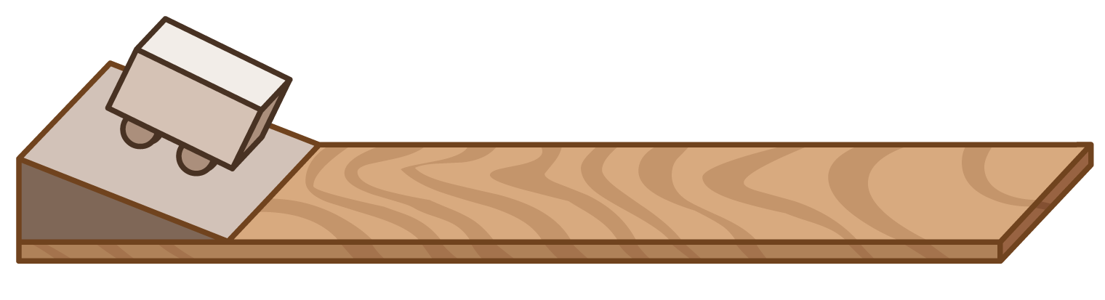
【答案】 相同高度
重力 距离
【详解】[1]探究阻力对物体运动的影响时，应控制小车到达水平面时的初速度相同，所以让小车从斜面的相同高度处由静止释放。
[2]小车在水平面运动时，受到重力作用在小车上，受到的支持力也作用在小车上，两个力大小相等，方向相等，作用在同一条直线上，所以小车受到的重力和支持力是一对平衡力。
[3]实验中运用转换法，将阻力对物体运动的影响转换为小车在水平面上运动的距离，所以通过比较小车在水平面上运动的距离来比较阻力对物体运动的影响。
考点三．力与运动的关系
22．（2024·江苏苏州·中考真题）如图所示，大小适中的实心木球，球面有两个小孔在某条直径的两端，两孔在球内相通。用一根比孔细的绳子穿过两孔，在竖直方向上用手拉绳的两端，球会静止在绳上，减小拉力球会向下运动。对此现象下列说法正确的是（ ）
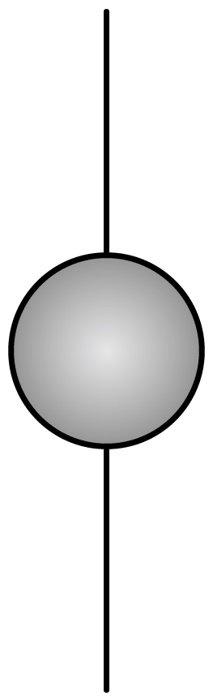
A．球静止时，绳两端的拉力是平衡力
B．通过拉力的调节，球可以匀速下滑
C．绳子下端突然松手，球就匀速下滑
D．通过手的运动和拉力调节，球不可能从绳的下端移到上端
【答案】B
【详解】A．对绳子进行受力分析，绳子受到向上的拉力F₁，球对绳的向下的摩擦力，绳子的重力，与向下的拉力F₂，所以
所以，不是平衡力，故A错误；
B．球静止在绳上，处于平衡状态，此时球受到绳子对他竖直向上的摩擦力等于竖直向下的重力，当通过拉力的调节，只有使其竖直向上的摩擦力等于竖直向下的重力，球可以匀速下滑，故B正确；
C．绳子下端突然松手，球会在重力作用下加速下滑，故C错误；
D．通过手的运动和拉力调节，使小球由于惯性可以从绳的下端移到上端，故D错误。
故选B。
23．（2023·江苏常州·中考真题）如图所示，小明用平行于水平地面的力推箱子，没有推动，下列属于平衡力的是（ ）
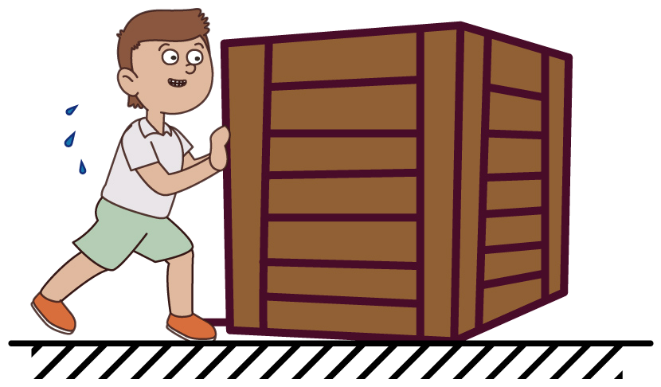
A．人推箱子的力和箱子对地面的摩擦力
B．人推箱子的力和箱子推人的力
C．箱子对地面的压力和地面对箱子的支持力
D．箱子受到的重力和地面对箱子的支持力
【答案】D
【详解】平衡力大小相等、方向相反、在同一直线上、作用在同一个物体上；
A．人推箱子的力和箱子对地面的摩擦力，受力物体不是同一物体，故不是平衡力，故A不符合题意；
B．人推箱子的力和箱子推人的力，受力物体是二个物体，这两个力是相互作用力，不是平衡力，故B不符合题意；
C．箱子对地面的压力和地面对箱子的支持力，受力物体是二个物体，这两个力是相互作用力，不是平衡力，故C不符合题意；
D．箱子受到的重力和地面对箱子的支持力符合平衡力的特点，是平衡力，故D符合题意。
故选D。
24．（2025·江苏盐城·中考真题）如图所示，小明和小华穿着轮滑鞋静止站在平滑地面上。小华用力推小明，小明向前运动，小华向 运动。小明由静止开始运动是因为受到 对他的作用力。分离后两人能继续滑行是由于他们具有 。
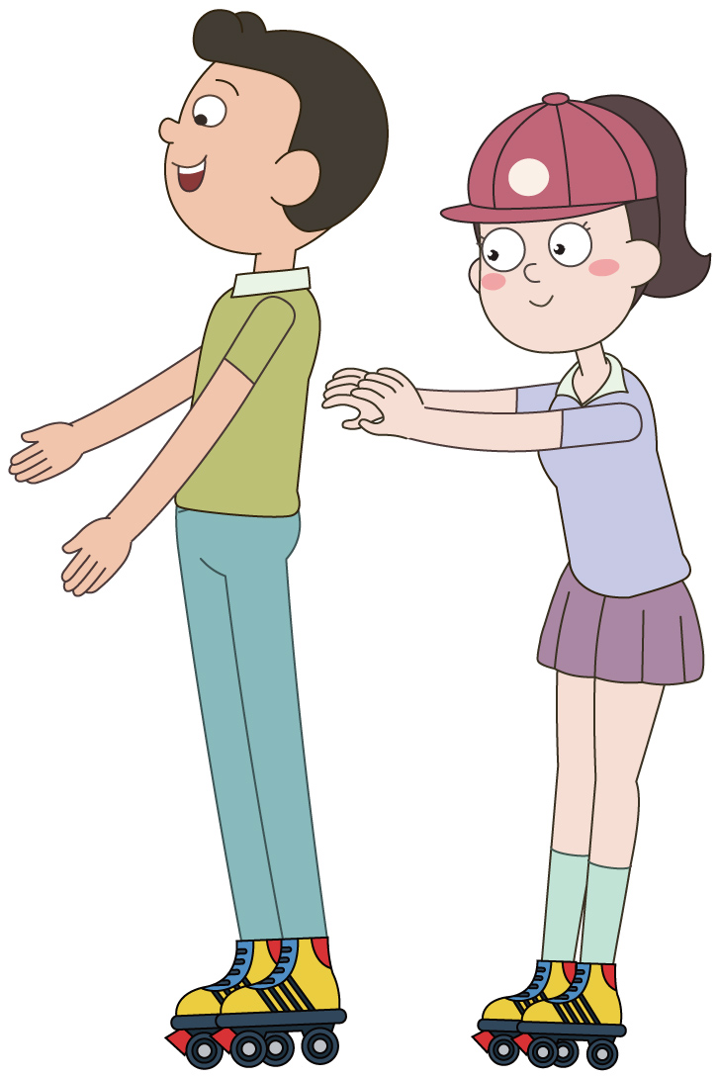
【答案】 后 小华 惯性
【详解】[1][2]小明和小华穿着轮滑鞋静止在平滑的地面上，地面上的摩擦力很小，小华用力向前推小明，小明由于受到了小华对他向前的推力，小明向前运动，由于力的作用是相互的，小华受到了向后的反作用力，小华向后运动，两个人会远离对方。
[3]分离后两人由于惯性要保持原来的运动状态，所以能继续滑行。
25．（2024·江苏南通·中考真题）哈尔滨冰雪节的滑雪项目吸引了很多南方“小土豆”，他们戴的滑雪手套较粗糙，是为了增大手套与滑雪杆之间的 ；滑雪时，滑雪杆向后撑地使人向前滑行，说明力的作用是 ；自由滑行时，由于受到阻力，人的滑行速度逐渐变小，说明力能改变物体的 ；滑到终点时人不会立即停下来，是因为人具有 。
【答案】 摩擦力 相互的 运动状态 惯性
【详解】[1]滑雪时人的手里拿着滑雪杆不能掉，他们戴的滑雪手套较粗糙，是利用了增大接触面粗糙程度的方式增大手套与滑雪杆之间的摩擦力。
[2]滑雪时人用滑雪杆向后撑地，就是用滑雪杆对地面施加向后的力，同时地面对滑雪杆施加了向前的力使人可以向前滑行，这说明力的作用是相互的。
[3]由于受到阻力，人的滑行速度逐渐变小，在力的作用下改变了人的运动状态，这说明力能改变物体的运动状态。
[4]滑到终点时人不会立即停下来，是因为人具有惯性，会保持之前的运动状态。
26．（2024·江苏扬州·中考真题）请你补全关于“力与运动”的知识结构图。
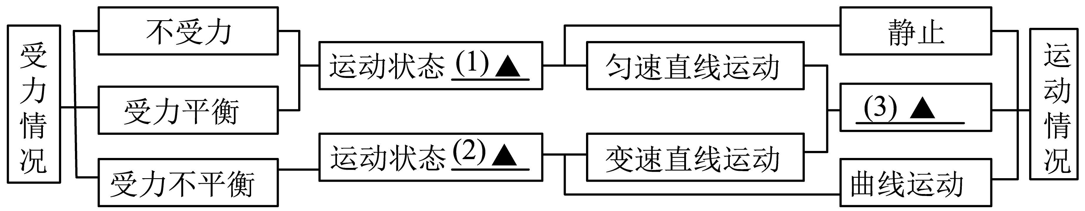
（1） ；
（2） ；
（3） ；
【答案】 不变 改变 直线运动
【详解】（1）[1]分析结构图可知，力是改变物体运动状态的原因，物体不受力时运动状态不变，受力平衡时，力的作用效果相互平衡，物体处于平衡状态，运动状态也不改变，所以，（1）处填入“不变”。
（2）[2]物体受力不平衡时，处于非平衡状态，它的运动状态会发生改变，或速度大小改变，或运动方向改变，或两者同时改变，所以，（2）处填入“改变”。
（3）[3]匀速直线运动是速度不变的直线运动，变速直线运动是速度变化的直线运动，它们都属于直线运动，所以，（3）处填入“直线运动”。
27．（2023·江苏苏州·中考真题）两端开口的玻璃管，下端套有扎紧的气球，管中装有适量水，处于竖直静止状态（图甲）。手握管子突然 （向上/向下）运动时，气球突然变大（图乙），此时手对管子竖直向上的力 （大于/等于/小于）管子总重，该现象的产生是由于 具有惯性。
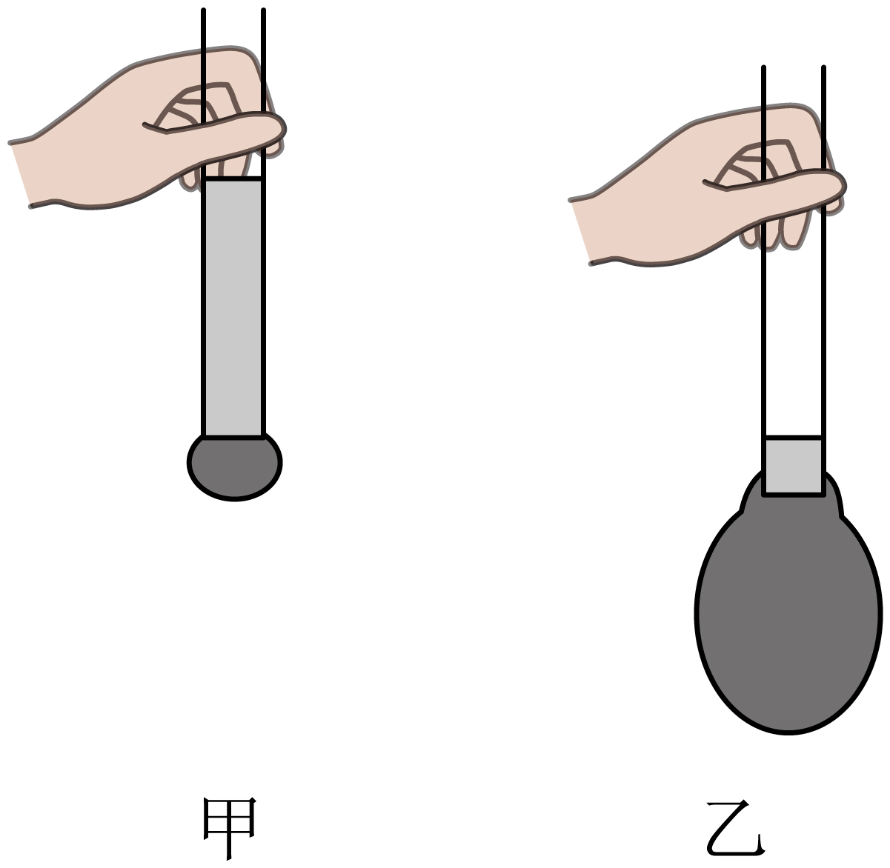
【答案】向上 大于 水
【详解】[1]手握管子突然向上运动时，由于惯性，管内水保持原来状态静止，但相对管子向下运动，进入气球，所以气球突然变大。
[2]管子突然向上运动时，由力与运动关系知，管子所受合力向上，故此时手对管子竖直向上的力大于管子总重。
[3]手握管子突然向上运动时，气球突然变大。管子受力运动，管内水保持原来状态静止，该现象的产生是由于水具有惯性。
28．（2023·江苏无锡·中考真题）将气球吹大，用夹子把口封紧，剪取一段长的吸管，用胶带把它固定在气球上．将一根细绳穿过吸管水平拉直，两端固定。把气球封口的夹子松开，气体向后喷出，气球向前运动，说明了 ；运动过程中气球与吸管保持相对静止．如图所示是气球运动时每隔。的频闪照片，则气球从A位置运动到B位置过程中做 （选填“匀速”或“变速”）直线运动，实际路程是 m，速度为 。
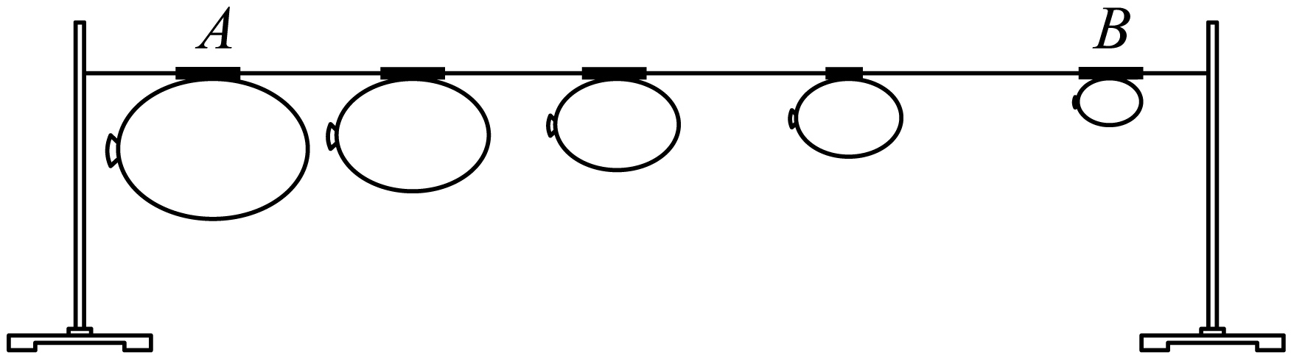
【答案】 力的作用是相互的 变速 1.5 0.75
【详解】[1]把封口的夹子松开，气球向左喷出空气的同时由静止开始向右运动，这是因为力的作用是相互的，喷气的同时，气球也受到了空气对它的反作用力，因此使气球由静止变为运动的力的施力物体是空气，此现象说明力可以改变物体的运动状态。
[2]气球从A位置运动到B位置过程中，相同时间通过的路程不相等，因此气球做变速运动。
[3]用刻度尺分别测量图中吸管和AB的长度，发现AB长度为吸管长度的15倍，吸管长10cm=0.1m,故AB路程为0.1m×15=1.5m；AB间有4个时间间隔，已知频闪照片的拍摄间隔为0.5s,则气球从A到B共用时0.5s×4=2s。
[4]气球从A到B的过程中共经历4个拍照间隔，气球运动的速度
29．（2024·江苏盐城·中考真题）用橡皮筋来做几个小实验：①手拉橡皮筋，橡皮筋伸长，说明力可以使物体发生 ；②用手拨动拉紧的橡皮筋，橡皮筋会发出声音，说明声音是由物体 产生的；③用橡皮筋做成“弹弓”，能将物体弹射，说明拉长的橡皮筋具有 能。
【答案】 形变 振动 弹性势
【详解】[1][2]用手拉橡皮筋，橡皮筋被伸长，橡皮筋的形状发生了变化，表明力能使物体发生形变；因为声音是由物体的振动产生的，所以拨动橡皮筋，橡皮筋会振动而发出声音。
[3]物体由于发生弹性形变而具有的能叫弹性势能，橡皮筋被拉长后，发生弹性形变，此时橡皮筋具有弹性势能。

